1-2-3 相似形與比例線段
例11.若M₁// M₂// M₃，
（1）試證$\overline{\text{AB}}$：$\overline{\text{BC}}$＝$\overline{\text{DE}}$： $\overline{\text{EF}}$

（2）若$\overline{\text{AB}}$＝3，$\overline{\text{BC}}$＝5，$\overline{\text{DE}}$＝x＋1，
$\overline{\text{EF}}$＝2x，求x。

例12. 如圖，△ABC 中，若 ̅//̅//̅，且
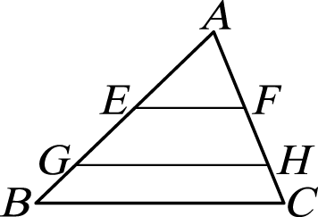
̅＝8，̅＝6，̅＝4，̅＝x＋1，
̅＝3x，則 ̅＝？

例13..設五邊形 ABCDE～五邊形 A'B'C'D'E'，$\overline{\text{AB}}$：$\overline{\text{BC}}$：$\overline{\text{CD}}$＝1：$\frac{1}{2}$：$\frac{2}{3}$，$\overline{\text{CD}}$：$\overline{\text{DE}}$：$\overline{\text{EA}}$＝2：3：1，五邊形 A'B'C'D'E'的周長為 63 公分，且∠A：∠B＝$\frac{1}{2}$：$\frac{1}{3}$，∠B：∠D：∠E＝1：$\frac{1}{2}$：$\frac{2}{3}$，∠C＝100°，求：
(１)$\overline{A'B'}$：$\overline{B'C'}$：$\overline{C'D'}$：$\overline{D'E'}$：$\overline{E'A'}$＝？
(２)$\overline{B'C'}$＝？
(３)$\overline{A'B'}$－$\overline{E'A'}$＝？

班級： 座號： 姓名：

例14.設五邊形 ABCDE ～五邊形 GHKMN，
∠A：∠B：∠C：∠D＝2：4：3：2，且∠E＝100°，試求∠H、∠M。

例15.如圖，△ABC 中，$\overline{\text{CE}}$＝10，
$\overline{\text{AE}}$＝$\overline{\text{CD}}$＝20，$\overline{\text{BD}}$＝30，若△CDE 的
面積是 60，試求△ADC、△ABD 與
△ABC 的面積。
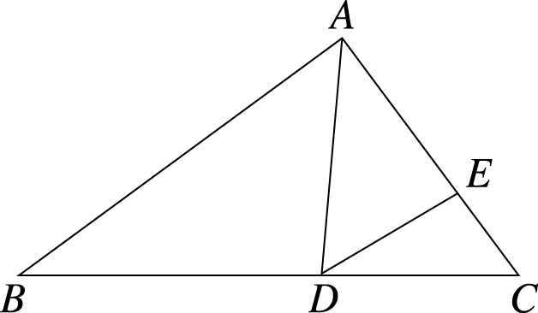

例16.如圖，△ABC 中，$\overline{\text{MN}}$//$\overline{\text{BC}}$，
$\overline{\text{AM}}$＝3x＋1，$\overline{\text{MB}}$＝x＋1，$\overline{\text{AN}}$＝7，$\overline{\text{NC}}$＝3，試求 x 之值。
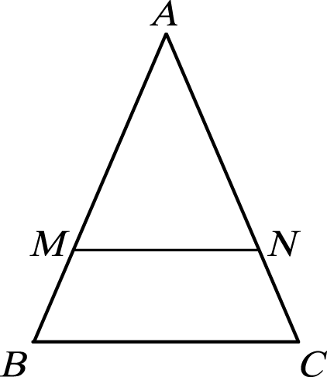
例17.如圖，△ABC 中，$\overline{\text{DE}}$//$\overline{\text{BC}}$，
$\overline{\text{AD}}$＝x＋4， $\overline{\text{BD}}$＝2x＋5，$\overline{\text{AE}}$＝6，$\overline{\text{CE}}$＝3x＋5，則：
(１) x＝？
(２) $\overline{\text{AC}}$＝？
